Resolución del Pleno del Instituto de Transparencia, Acceso a la Información Pública y Protección de Datos Personales del Estado de México y Municipios, con domicilio en Metepec, Estado de México, de fecha veintinueve de junio de dos mil veintidós.

VISTO el expediente conformado con motivo del Recurso de Revisión 02041/INFOEM/IP/RR/2022 y 02054/INFOEM/IP/RR/2022, acumulados, interpuesto el Recurrente o Particular, en contra de la respuesta del Sujeto Obligado, Ayuntamiento de Metepec, a las solicitudes de acceso a la información 00607/METEPEC/IP/2022 y 00606/METEPEC/IP/2022, respectivamente, se emite la presente Resolución, con base en los Antecedentes y Considerandos que se exponen a continuación:

A N T E C E D E N T E S:

I. Presentación de las solicitudes de información:

Con fecha diez de enero de dos mil veintidós, el Particular presentó solicitudes de acceso a la información pública, a través Sistema de Acceso a la Información Mexiquense (SAIMEX), ante la Ayuntamiento de Metepec, en los siguientes términos:

Solicitud 00607/METEPEC/IP/2022, relacionada al Recurso de Revisión 02041/INFOEM/IP/RR/2022
“DESCRIPCIÓN CLARA Y PRECISA DE LA INFORMACIÓN SOLICITADA.
Qué medio es más verídico o fue una fabricación? Preguntamos porque en la conferencia de prensa de la mañana del 7 de enero de 2022 el Presidente anunció que habían sido detenidos dos sujetos por robo de vehículos, pero luego el comunicado de prensa de la Coordinación de Comunicación Social dirigida por Gabriel Flores Archundia, dice que fueron identificados a las 15:00 del viernes 7 de enero de 2022. https://metepec.gob.mx/pagina/comunicado10.php
https://www.facebook.com/FernandoFloresMetepec/videos/1207600263099190/ Por ello, se requiere copia de los documentos en posesión de la Dirección de Seguridad Pública y Tránsito que den cuenta de los hechos.

“MODALIDAD DE ENTREGA
A través del SAIMEX”

Solicitud 00606/METEPEC/IP/2022, relacionada al Recurso de Revisión 02054/INFOEM/IP/RR/2022
“DESCRIPCIÓN CLARA Y PRECISA DE LA INFORMACIÓN SOLICITADA.
Qué medio es más verídico o fue una fabricación? Preguntamos porque en la conferencia de prensa de la mañana del 7 de enero de 2022 el Presidente anunció que habían sido detenidos dos sujetos por robo de vehículos, pero luego el comunicado de prensa de la Coordinación de Comunicación Social dirigida por Gabriel Flores Archundia, dice que fueron identificados a las 15:00 del viernes 7 de enero de 2022. https://metepec.gob.mx/pagina/comunicado10.php
https://www.facebook.com/FernandoFloresMetepec/videos/1207600263099190/

“MODALIDAD DE ENTREGA
A través del SAIMEX”

II. Respuesta del Sujeto Obligado.

El nueve de febrero del dos mil veintidós, la Titular de la Unidad de Transparencia del Ayuntamiento de Metepec, por medio del Sistema de Acceso a la Información Mexiquense (SAIMEX), dio respuesta en los siguientes términos:

Respuesta a la solicitud 00607/METEPEC/IP/2022, relacionada al Recurso de Revisión 02041/INFOEM/IP/RR/2022.
C. SOLICITANTE P R E S E N T E. En respuesta a la solicitud número 00607/METEPEC/IP/2022, recibida por medio del Sistema de Acceso a la Información Mexiquense (SAIMEX). Al respecto, le informo que esta Unidad de Transparencia turnó la solicitud antes mencionada a los Servidores Públicos Habilitados que de conformidad con las funciones y atribuciones conferidas en términos de la Ley Orgánica Municipal del Estado de México y demás disposiciones legales aplicables les corresponde la generación, recopilación, administración, manejo, procesamiento, archivo y conservación de la información, y habiendo realizado una búsqueda exhaustiva de ésta, se anexa la respuesta del Servidor Público habilitado. Lo anterior con fundamento en lo establecido por los artículos 12, 18, 19, 53 fracción VI, 160 y 162 de la Ley de Transparencia y Acceso a la Información Pública del Estado de México. Sin más por el momento, me despido de usted, reiterando estar a sus órdenes. ATENTAMENTE Lic. Gerardo Arturo Ozuna Martínez Titular de la Unidad de Transparencia

A la respuesta, adjuntó un documento que da cuenta de la siguiente información:

- 2022. Año del Quincentenario de la Fundación de Toluca de Lerdo, (8).pdf. Documento consistente en dos fojas que contiene el oficio UT/MET/116/2022, a través de la que el Titular de la Unidad de Transparencia, respondió al solicitante lo siguiente:
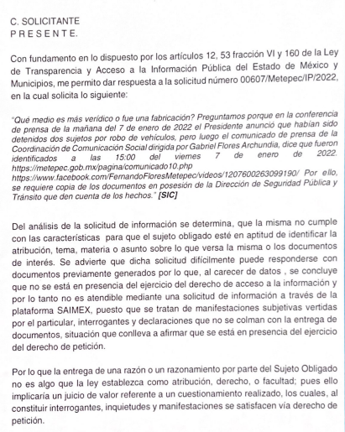

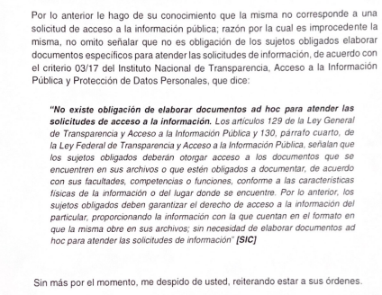

Respuesta a la solicitud 00606/METEPEC/IP/2022, relacionada al Recurso de Revisión 02054/INFOEM/IP/RR/2022

C. SOLICITANTE P R E S E N T E. En respuesta a la solicitud número 00606/METEPEC/IP/2022, recibida por medio del Sistema de Acceso a la Información Mexiquense (SAIMEX). Al respecto, le informo que esta Unidad de Transparencia turnó la solicitud antes mencionada a los Servidores Públicos Habilitados que de conformidad con las funciones y atribuciones conferidas en términos de la Ley Orgánica Municipal del Estado de México y demás disposiciones legales aplicables les corresponde la generación, recopilación, administración, manejo, procesamiento, archivo y conservación de la información, y habiendo realizado una búsqueda exhaustiva de ésta, se anexa la respuesta del Servidor Público habilitado. Lo anterior con fundamento en lo establecido por los artículos 12, 18, 19, 53 fracción VI, 160 y 162 de la Ley de Transparencia y Acceso a la Información Pública del Estado de México. Sin más por el momento, me despido de usted, reiterando estar a sus órdenes. ATENTAMENTE Lic. Gerardo Arturo Ozuna Martínez Titular de la Unidad de Transparencia

A la respuesta, adjuntó un documento que da cuenta de la siguiente información:

- 2022. Año del Quincentenario de la Fundación de Toluca de Lerdo,.pdf. Documento consistente en dos fojas que contiene el oficio UT/MET/115/2022, a través de la que el Titular de la Unidad de Transparencia, respondió al solicitante lo siguiente:
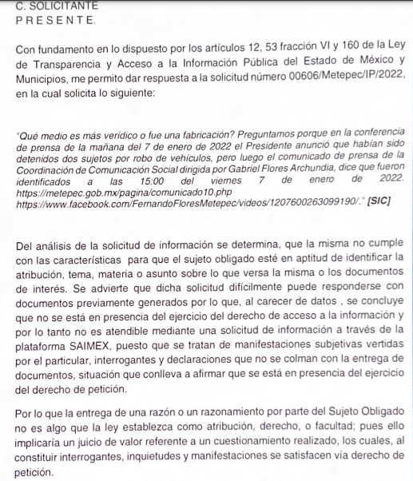



III. Interposición del Recurso de Revisión.

Con fecha veintiocho de febrero de dos mil veintidós, se recibió en este Instituto, a través del Sistema de Acceso a la Información Mexiquense (SAIMEX), Recursos de Revisión interpuestos por la parte Recurrente, en contra de las respuestas emitidas por el Sujeto Obligado, a las solicitudes de información, en términos idénticos:

“ACTO IMPUGNADO
La respuesta proporcionada por el Sujeto Obligado.”. (Sic.)

“RAZONES O MOTIVOS DE LA INCONFORMIDAD
La respuesta proporcionada por el sujeto obligado está repleta de deficiencias al incumplir con diversas disposiciones explícitamente señaladas por la Ley de Transparencia y Acceso a la Información Pública. De conformidad con el artículo 6º, Apartado A, fracción I, en la interpretación del derecho de acceso a la información pública deberá prevalecer el principio de máxima publicidad, es decir, que toda la información en posesión de los sujetos obligados será pública, completa, oportuna y accesible, sujeta a un claro régimen de excepciones que deberán estar definidas y ser además legítimas y estrictamente necesarias en una sociedad democrática. Por lo tanto, se arriba que el derecho de acceso a la información se garantiza mediante el manejo y la conservación del patrimonio documental para posteriormente facilitar el acceso a la información en posesión de sujetos obligados. En relación directa con ello, resultan relevantes los artículos 4, 12, 18, 19 y 24 último párrafo de la Ley de Transparencia y Acceso a la Información Pública del Estado de México y Municipios Por otra parte, se estima que el Sujeto Obligado no dio cabal cumplimiento al procedimiento para la atención a las solicitudes de acceso a la información, establecido en los artículos 151, 160, 162, 163, 164, 165 y 166, de la Ley de Transparencia y Acceso a la Información Pública del Estado de México y Municipios. Siendo a su vez, el sujeto obligado omiso en las formalidades de clasificación de información en los casos procedentes, en términos de los artículos 47, 48, 49, fracciones II, VIII, IX, XII, XVI, 50, fracción X, 58, fracción V, 122, 130, 131, 133, 134, 135, 137, 140, 143 y 149 de la Ley referida con antelación. En este sentido, el sujeto obligado se encuentra constreñido a entregar la información solicitada, en los formatos que obren en sus archivos y por el medio de notificación seleccionado, siguiendo el procedimiento señalado en la propia Ley de Transparencia y Acceso a la Información Pública del Estado de México y Municipios. Por lo anteriormente expuesto se solicita al Pleno del Instituto de Transparencia, Acceso a la Información Pública y Protección de Datos Personales del Estado de México y Municipios tenga a bien ordenar al sujeto obligado de mérito la entrega de la información solicitada, en versión digital y pública, de ser el caso, en el formato en que se encuentre. Asimismo, de conformidad con el artículo 223 de la multicitada Ley de transparencia local, se solicita al Instituto dar vista a la Contraloría Interna y Órgano de Control y Vigilancia en términos de la Ley de Responsabilidades de los Servidores Públicos del Estado y Municipios, para que determine el grado de responsabilidad de quienes incumplan con las obligaciones de la Ley, al considerar posibles causas de responsabilidad administrativa por el incumplimiento a lo anteriormente expuesto, aunado a los supuestos normativos aplicables, previstos por el artículo 222 del mismo ordenamiento jurídico. No omito mencionar que el sujeto obligado omitió en su respuesta informar a los interesados el derecho y plazo que tienen para promover recurso de revisión, de acuerdo a lo señalado por el artículo 177 de la ley en mención.” (Sic.)

IV. Trámite del Recurso de Revisión ante este Instituto.

a) Turno del Medio de Impugnación. El veintiocho de febrero de dos mil veintidós, el Sistema de Acceso a la Información Mexiquense (SAIMEX), asignó el número de expediente 02041/INFOEM/IP/RR/2022 y acumulado, al medio de impugnación que nos ocupa, con base en el sistema aprobado por el Pleno de este Órgano Garante y lo turnó al Comisionado Ponente Luis Gustavo Parra Noriega, para los efectos del artículo 185, fracción I de la Ley de Transparencia y Acceso a la Información Pública del Estado de México y Municipios.

b) Admisión del Recurso de Revisión. Mediante acuerdo de cuatro de marzo del dos mil veintidós, notificado el día hábil siguiente de la misma anualidad, se acordó la admisión de los Recursos de Revisión interpuestos por el Recurrente en contra del Sujeto Obligado, en términos del artículo 185, fracciones I y II de la Ley de Transparencia y Acceso a la Información Pública del Estado de México y Municipios, el cual fue notificado a las partes el mismo día, a través del Sistema de Acceso a la Información Mexiquense (SAIMEX), en el que se les otorgó un plazo de siete días hábiles posteriores a la misma, para que manifestaran lo que a su derecho conviniera y formularan alegatos.

c) Informe Justificado. En fecha quince de abril de dos mil veintidós, el Sujeto Obligado remitió un documento por cada recurso acumulado, que fueron objeto de análisis y puestos a la vista del Particular el nueve de mayo de la misma anualidad, documentos que de manera central buscan el sobreseimiento del presente recurso, por una parte, por quedar sin materia y por la otra, al no haber una causal de procedencia establecida.

d) Manifestaciones. El particular, no realizó pronunciamiento alguno, transcurrido el plazo para aportar elementos favorables al ejercicio de su derecho de acceso.

e) Acuerdo de Acumulación. Por acuerdo de primero, notificado el cuatro, ambas fechas de abril del dos mil veintidós, se notificó la acumulación del Recurso de Revisión 02054/INFOEM/IP/RR/2022 al diverso 02041/INFOEM/IP/RR/2022, por ser este último el más antiguo, sustanciado bajo el índice de esta Ponencia, acuerdo tomado por el Pleno de este Instituto en su Novena Sesión Ordinaria, celebrada el nueve de marzo de dos mil veintidós.

f) Ampliación de plazo. Por acuerdo de veintidós de abril del dos mil veintidós, se aprobó la ampliación de plazo por un periodo de quince días, el plazo para resolver el citado medio de Impugnación, con el fin de contar con los elementos suficientes esto es, para allegarse de la información necesaria para analizar, estudiar y resolver el fondo del asunto, acuerdo notificado a través del Sistema de Acceso a la Información Mexiquense el nueve de mayo de la presente anualidad.

Este organismo garante no pasa por alto justificar, que el plazo para emitir resolución en el presente asunto encuentra justificación en el alto número de recursos de revisión recibidos dentro del primer semestre del año dos mil veintidós, que, en comparación con los recibidos el año pasado dentro del mismo periodo, se ha incrementado aproximadamente un 400%, circunstancia atípica que ha rebasado las capacidades técnicas y humanas del personal encargado de la proyección de las resoluciones a dichos medios de impugnación.

Por ello, es menester precisar que si bien se ha excedido el plazo para resolver el presente medio de impugnación, de conformidad con la ley de la materia, el plazo para emitir resolución se encuentra justificado en los elementos para medir su razonabilidad de asuntos conforme a los parámetros establecidos por diversos órganos jurisdiccionales federales, aplicables también en procedimientos análogos, como el que nos ocupa.

Así, en términos de lo que establecen los artículos 8.1 y 25 de la Convención Americana sobre Derechos Humanos, los recursos deben ser sencillos y resolverse en el menor tiempo posible, tomando en consideración la dilación total del procedimiento; esto es, en un plazo razonable.

En ese sentido, el legislador fijó los términos procesales en las leyes, de manera general, sin que pudiera prever la variada gama de casos que son resueltos por los órganos jurisdiccionales o cuasi jurisdiccionales, tanto por la complejidad de los hechos, como por el número de casos que conocen.

Por ello, excepcionalmente, si un asunto es resuelto con posterioridad a los plazos señalados por la norma debe analizarse la razonabilidad del tiempo necesario para su resolución, atentos a los siguientes criterios:

a) Complejidad del asunto: La complejidad de la prueba, la pluralidad de sujetos procesales, el tiempo transcurrido, las características y contexto del recurso.
b) Actividad Procesal del interesado: Acciones u omisiones del interesado.
c) Conducta de la Autoridad: Las Acciones u omisiones realizadas en el procedimiento. Así como si la autoridad actuó con la debida diligencia.
d) La afectación generada en la situación jurídica de la persona involucrada en el proceso: Violación a sus derechos humanos.

De modo que, cuando se trate de un asunto excepcional, por alguna o todas las características mencionadas o bien, cuando el ingreso de asuntos al órgano jurisdiccional o cuasi jurisdiccional respectivo supere notoriamente al que podría considerarse normal, debe concluirse que es una excluyente de responsabilidad en relación con la actuación del funcionario, como ha acontecido en el caso que nos ocupa.

Argumento que encuentra sustento en la jurisprudencia P./J. 32/92 emitida por el Pleno de la Suprema Corte de Justicia de la Nación de rubro “TÉRMINOS PROCESALES. PARA DETERMINAR SI UN FUNCIONARIO JUDICIAL ACTUÓ INDEBIDAMENTE POR NO RESPETARLOS SE DEBE ATENDER AL PRESUPUESTO QUE CONSIDERÓ EL LEGISLADOR AL FIJARLOS Y LAS CARACTERÍSTICAS DEL CASO.”, visible en la Gaceta del Seminario Judicial de la Federación con el registro digital 205635.

Razones por las cuales cabe concluir que, la resolución al recurso de revisión se solventa hasta esta fecha, debido a que existe una excesiva carga de trabajo en desproporción a la capacidad de los recursos materiales y humanos con que cuenta este Instituto para atender la enorme demanda de usuarios que acuden para que se les garantice su Derecho de acceso a la información Pública y Protección de Datos Personales, aunado a la complejidad de los hechos a los que se refieren, así como al volumen del expediente, la extensión de los escritos y pruebas aportadas y desahogadas por las partes; lo que impide la tramitación de los recursos dentro de los términos legales previamente establecidos por la Ley, por tratarse de causas de fuerza mayor.

Al respecto, también son de considerar los criterios sostenidos por el Cuarto Tribunal Colegiado en Materia Administrativa del Primer Circuito, cuyos rubros y datos de identificación son los siguientes:

“PLAZO RAZONABLE PARA RESOLVER. DIMENSIÓN Y EFECTOS DE ESTE CONCEPTO CUANDO SE ADUCE EXCESIVA CARGA DE TRABAJO.” consultable en el Seminario Judicial de la Federación y su gaceta, con el registro digital 2002351.

“PLAZO RAZONABLE PARA RESOLVER. CONCEPTO Y ELEMENTOS QUE LO INTEGRAN A LA LUZ DEL DERECHO INTERNACIONAL DE LOS DERECHOS HUMANOS.”, visible en el Seminario Judicial de la Federación y su gaceta, con el registro digital 2002350.

Por ello, este organismo garante comprometido con la tutela de los derechos humanos confiados señala que este exceso del plazo legal para resolver el presente asunto, resulta de carácter excepcional.

g) Cierre de instrucción. El diecisiete de mayo de dos mil veintidós, al no existir diligencias pendientes por desahogar, se emitió el acuerdo por medio del cual se declaró cerrada la instrucción y se determinó pasar los expedientes a resolución, en términos de lo dispuesto en los artículos 185, fracciones VI y VIII, de la Ley de Transparencia y Acceso a la Información Pública del Estado de México y Municipios, acto que fue notificado a las partes, mediante el Sistema de Acceso a la Información Mexiquense (SAIMEX), el mismo día.

h) Requerimiento de información adicional. Por acuerdo de fecha treinta de mayo del dos mil veintidós notificado a través de correo electrónico de la ponencia, se requirió al Ayuntamiento de Metepec, atender al requerimiento de información adicional, a través del cual, se requirió al Sujeto Obligado que precisare los siguientes puntos:

1. Indique si se realizó la detención señalada por el Presidente Municipal, en el video de referencia aportado por el Particular.

2. En caso de que la respuesta al punto anterior sea afirmativa, describa los documentos soporte con los que cuenta, respecto a la detención de las personas señaladas.

3. Refiera si es información de naturaleza reservada y cuáles son los conceptos de reserva.

4. En caso de que la detención se haya realizado por autoridad distinta, informe el nombre de esta y los documentos que obren en sus archivos sobre dicha detención.

i) Atención al Requerimiento de Información. A través de correo electrónico institucional asignado a la Ponencia resolutora el dos de junio del dos mil veintidós, el Ayuntamiento de Metepec remitió información a través de un documento de siete fojas, que contiene el oficio número DSP/5110/2022 que lleva por asunto prueba de daño para la reserva de información, Signado por el Director de Seguridad Pública de Metepec, a través del cual, expresó que cuenta con el informe de policía homologado, documental que en su caso, sirve para atender al requerimiento del Particular, sin embargo, que es información que se considera como de naturaleza reservada en términos del artículo 140 fracciones I y XI, de la Ley de Transparencia y Acceso a la Información Pública del Estado de México y Municipios, vinculados a los Vigésimo Sexto y Trigésimo segundo de los Lineamientos Generales de Clasificación y Desclasificación de la Información así como para la elaboración de las versiones Publicas.

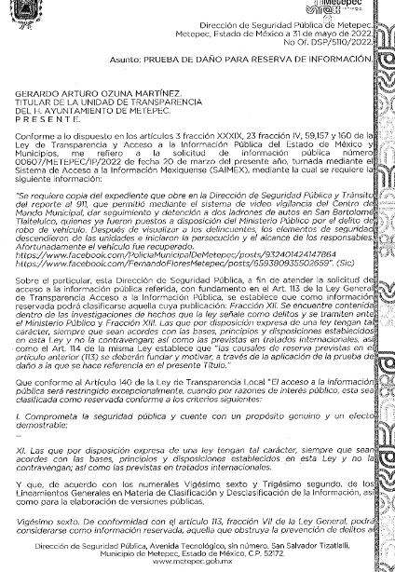

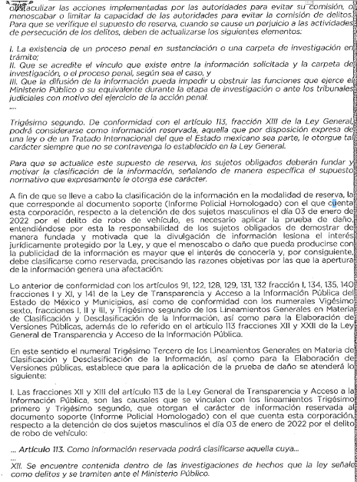

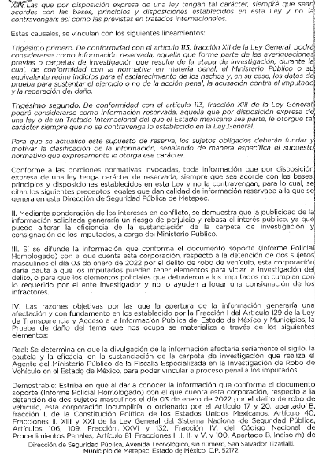

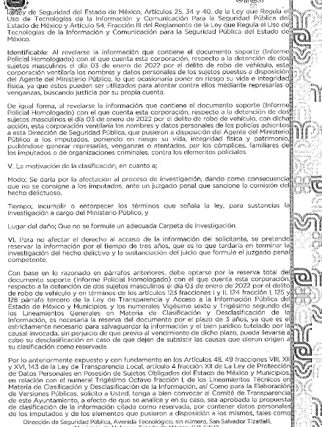
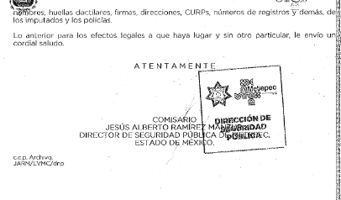

Debido a que fue debidamente sustanciado e integrado el expediente electrónico y no existe diligencia pendiente de desahogo, se emite la resolución que conforme a Derecho proceda, de acuerdo con los siguientes:

C O N S I D E R A N D O S

PRIMERO. Competencia.

El Instituto de Transparencia, Acceso a la Información Pública y Protección de Datos Personales del Estado de México y Municipios, es competente para conocer y resolver el presente recurso de revisión interpuesto por la parte Recurrente, conforme a lo dispuesto en los artículos 6°, apartado A, de la Constitución Política de los Estados Unidos Mexicanos; 5°, párrafos trigésimo, trigésimo primero y trigésimo segundo, fracciones I, II, III, IV y V, de la Constitución Política del Estado Libre y Soberano de México; 1°, 8°, 9°, 10, 37 y 42, fracciones I, II y III, de la Ley General de Transparencia y Acceso a la Información Pública; 1°, 2°, fracciones II y IV; 13, 29, 36, fracciones I y II; 176, 178, 179, 181 párrafo tercero, 185, 188 y 189 de la Ley Transparencia y Acceso a la Información Pública del Estado de México y Municipios; 7°, 9°, fracciones I y XXIV; 1°, 3°, fracción XXIV, fracción I, 103 y 111, de la Ley General de Protección de Datos Personales en Posesión de Sujetos Obligados, publicada en el Diario Oficial de la Federación el veintiséis de enero de dos mil diecisiete; así como los artículos 1°, 4°, fracción XXII 81, 82, fracción III, 119 y 137 de la Ley de Protección de Datos Personales en Posesión de Sujetos Obligados del Estado de México y Municipios, y 11 del Reglamento Interior del Instituto de Transparencia, Acceso a la Información Pública y Protección de Datos Personales del Estado de México y Municipios.

SEGUNDO. Causales de improcedencia y sobreseimiento.

De las constancias que forma parte del Recurso de Revisión que se analiza, se advierte que previo al estudio del fondo de la litis, es necesario estudiar las causales de improcedencia y sobreseimiento que se adviertan, para determinar lo que en Derecho proceda.

Causales de improcedencia

Este Instituto realiza el estudio oficioso de las causales de improcedencia, por tratarse de una cuestión de orden público y de estudio preferente (acorde con el Criterio orientador en la Tesis de Jurisprudencia “IMPROCEDENCIA.” (Semanario Judicial de la Federación, Quinta Época, 1985, pág. 262), el cual establece que debe examinarse previamente la procedencia del juicio de amparo, sea que las partes lo soliciten o no, por ser una cuestión de orden público; de tal suerte, deberá ser desechado cualquier Recurso de Revisión que actualice alguno de los supuestos establecidos en el artículo 191 de la Ley de Transparencia y Acceso a la Información Pública del Estado de México y Municipios, por ser improcedente.

En el presente caso, no se actualiza alguna de las causales de improcedencia establecidas en el ordenamiento jurídico previamente señalado, toda vez que: el recurso fue presentado dentro del plazo establecido en el artículo 178 de la Ley la materia; además, que este Instituto no tiene conocimiento de que se encuentre en trámite algún medio de defensa presentado por el Recurrente ante otra instancia; no existió prevención alguna; la veracidad de la respuesta no formó parte del agravio; ni se realizó una ampliación a los alcances del requerimiento informativo.

Ahora bien, se identifica que se analiza un expediente que cuenta con recursos de revisión que fueron acumulados, de los cuales, uno fue planteado a modo de consulta, lo que actualiza la causal de improcedencia contemplada en el artículo 191, fracción VI, de la Ley de Transparencia y Acceso a la Información Pública del Estado de México y Municipios, que contempla que el recurso será desechado por improcedente cuando se trate de una consulta, o trámite en específico y es entonces, que se actualiza la causal de procedencia, que será objeto de análisis en el apartado específico al sobreseimiento.

Causales de sobreseimiento.

Por ser de previo y especial pronunciamiento, este Instituto analiza si se actualiza alguna causal de sobreseimiento.

El artículo 192 de la Ley Transparencia y Acceso a la Información Pública del Estado de México y Municipios, señala las causales por las cuales se puede sobreseer en todo o en parte el Recurso de Revisión; así, del análisis realizado por este Instituto, se advierte que no se configuran las causales establecidas en las fracciones I, II, III, y V, toda vez que no hay constancias en el expediente en que se actúa, de que la Recurrente se haya desistido, fallecido, que el Sujeto Obligado hubiese modificado o revocado el acto impugnado o bien, haya quedado sin materia.

No obstante, por lo que hace a la hipótesis prevista en la fracción IV, a saber, que admitido una vez admitido el Recurso de Revisión, aparezca alguna causal de improcedencia en términos de la presente Ley, resulta necesario traer a colación el artículo 191, fracción VI, de la Ley de la materia, que precisa que el Medio de Impugnación será desechado por improcedente, cuando la solicitud de información se trate de una consulta.

En ese contexto, con relación al Recurso 02054/INFOEM/IP/RR/2022, resulta necesario analizar la solicitud 00606/METEPEC/IP/2022, con el fin de identificar si la solicitud, constituye una consulta; es entonces, que el Particular solicitó lo siguiente:

Qué medio es más verídico o fue una fabricación? Preguntamos porque en la conferencia de prensa de la mañana del 7 de enero de 2022 el Presidente anunció que habían sido detenidos dos sujetos por robo de vehículos, pero luego el comunicado de prensa de la Coordinación de Comunicación Social dirigida por Gabriel Flores Archundia, dice que fueron identificados a las 15:00 del viernes 7 de enero de 2022. https://metepec.gob.mx/pagina/comunicado10.php
https://www.facebook.com/FernandoFloresMetepec/videos/1207600263099190/ Por ello, se requiere copia de los documentos en posesión de la Dirección de Seguridad Pública y Tránsito que den cuenta de los hechos.

De esta solicitud, se identifica, que requiere que la autoridad realice un pronunciamiento de cual de los medios de comunicación (ligas de acceso directo), cuentan con una mayor veracidad o bien, que se pronuncien si los hechos señalados en las ligas electrónicas, son una “fabricación”.

Así, se puede colegir, que el Particular, planteó su solicitud, a modo de requerir un pronunciamiento específico por parte de la autoridad, lo cual, constituye una obligación que no se circunscribe al derecho de acceso a la información, toda vez que este derecho ya enunciado, se limita a la entrega de la información como obra en los archivos de los Sujetos Obligado y no constituye la obligación de generar respuestas o documentos ad hoc.

Sobre el particular, cabe traer a colación los artículos 2°, fracción II; 3°, fracción XI y 18 de la Ley de Transparencia y Acceso a la Información Pública del Estado de México y Municipios, los cuales disponen lo siguiente:

- Que uno de los objetivos de la Ley es proveer lo necesario para garantizar a toda persona el derecho de acceso a la información pública, y

- Que los documentos son los expedientes, reportes, estudios, actas, resoluciones, contratos, convenios, instructivos, notas, memorandos, estadísticas o cualquier registro que documente el ejercicio de facultades, funciones y competencia de los Sujetos Obligados, sin importar su fuente y fecha de elaboración y, por último, que los sujetos obligados deberán documentar todo acto que derive del ejercicio de sus facultades, competencias o funciones, considerando desde su origen la eventual publicidad y reutilización de la información que generan. En este orden de ideas, puede concluirse que la Ley en cita, es una ley de acceso a documentos.

Aunado a lo anterior, el artículo 4° de dicho ordenamiento jurídico, establece que la información es aquella generada, obtenida, adquirida, transformada por los sujetos obligados, o en su caso, la tengan en su posesión, será pública y accesible para cualquier persona.

Así, se advierte que el derecho de acceso a la información consiste en una prerrogativa de cualquier persona, a solicitar información pública que conste en documentos generados, obtenidos, adquiridos, transformados o que tengan en posesión los sujetos obligados.

Lo anterior, es acorde con los artículos 12, 24, último párrafo, y 160 de la Ley de Transparencia y Acceso a la Información Pública del Estado de México y Municipios, los cuales disponen que los Sujetos Obligados sólo entregarán la información que obre en sus archivos y no estarán obligados a procesarla, resumirla, efectuar cálculos o practicar investigaciones.

De tales circunstancias, se colige que los sujetos obligados únicamente están constreñidos a proporcionar la documentación que obre en sus archivos; por lo que, no están obligados a generar o elaborar documentos ad hoc, como es el caso de proporcionar respuesta a un cuestionamiento.

Robustece lo anterior el Criterio 03/17 emitido por el Instituto Nacional de Transparencia, Acceso a la Información y Protección de Datos Personales, que a continuación se cita:

“No existe obligación de elaborar documentos ad hoc para atender las solicitudes de acceso a la información. Los artículos 129 de la Ley General de Transparencia y Acceso a la Información Pública y 130, párrafo cuarto, de la Ley Federal de Transparencia y Acceso a la Información Pública, señalan que los sujetos obligados deberán otorgar acceso a los documentos que se encuentren en sus archivos o que estén obligados a documentar, de acuerdo con sus facultades, competencias o funciones, conforme a las características físicas de la información o del lugar donde se encuentre. Por lo anterior, los sujetos obligados deben garantizar el derecho de acceso a la información del particular, proporcionando la información con la que cuentan en el formato en que la misma obre en sus archivos; sin necesidad de elaborar documentos ad hoc para atenderlas solicitudes de información.”

Conforme a lo anterior, se advierte que la solicitud, corresponde a una interrogante que implicaría elaborar un documento ad hoc.

Lo anterior, toma sustento la Jurisprudencia XXI.1o.P.A. J/27, de los Tribunales Colegiados de Circuito, localizada en la página 1406, del Semanario Judicial de la Federación y su Gaceta, Tomo XXXIII, marzo 2011, Novena Época, que establece lo siguiente:

“DERECHO DE PETICIÓN. SUS ELEMENTOS. El denominado "derecho de petición", acorde con los criterios de los tribunales del Poder Judicial de la Federación, es la garantía individual consagrada en el artículo 8o. de la Constitución Política de los Estados Unidos Mexicanos, en función de la cual cualquier gobernado que presente una petición ante una autoridad, tiene derecho a recibir una respuesta. Así, su ejercicio por el particular y la correlativa obligación de la autoridad de producir una respuesta, se caracterizan por los elementos siguientes: A. La petición: debe formularse de manera pacífica y respetuosa, dirigirse a una autoridad y recabarse la constancia de que fue entregada; además de que el peticionario ha de proporcionar el domicilio para recibir la respuesta. B. La respuesta: la autoridad debe emitir un acuerdo en breve término, entendiéndose por éste el que racionalmente se requiera para estudiar la petición y acordarla, que tendrá que ser congruente con la petición y la autoridad debe notificar el acuerdo recaído a la petición en forma personal al gobernado en el domicilio que señaló para tales efectos, sin que exista obligación de resolver en determinado sentido, esto es, el ejercicio del derecho de petición no constriñe a la autoridad ante quien se formuló, a que provea de conformidad lo solicitado por el promovente, sino que está en libertad de resolver de conformidad con los ordenamientos que resulten aplicables al caso, y la respuesta o trámite que se dé a la petición debe ser comunicada precisamente por la autoridad ante quien se ejercitó el derecho, y no por otra diversa.”

De la Jurisprudencia citada, se advierte que el derecho de petición es una prerrogativa individual consagrada en el artículo 8° de la Constitución Política de los Estados Unidos Mexicanos, con el fin de que cualquier ciudadano o persona, presente una petición de manera pacífica y respetuosa (pregunta, consulta, duda, entre otros), ante una autoridad, por lo que, tiene derecho de recibir una respuesta.

De tal circunstancia, se puede colegir que los requerimientos de información realizados por el Recurrente en la solicitud de acceso a la información se tratan de un derecho de petición y, por lo tanto, no es procedente la vía del derecho de acceso a la información.

En consecuencia, en virtud de que las solicitudes de acceso a la información 00469/METEPEC/IP/2022, 00493/METEPEC/IP/2022 y 00494/METEPEC/IP/2022, se tratan de una consulta, que implicaría que el Sujeto Obligado realizará un pronunciamiento especifico a diversas preguntas y elaborara un documento que de contestación estas, los Recursos de Revisión 02124/INFOEM/IP/RR/2022, 02125/INFOEM/IP/RR/2022 y 02148/INFOEM/IP/RR/2022 actualizan la causal de desechamiento establecida en el artículo 191, fracción VI, de la Ley de Transparencia y Acceso a la Información Pública del Estado de México y Municipios; no obstante toda vez que, fue necesario admitir el Medio de Impugnación, en virtud de que el ahora Recurrente se inconformó con la entrega de información que no corresponde con lo solicitado, lo procedente es SOBRESEER el señalado recurso de revisión, al actualizarse el supuesto previsto en el artículo 192, fracción IV, en relación con el diverso 191, fracción VI, de la Ley aplicable en la materia.

En ese orden de ideas, toda vez que no ha quedado por completo sin materia los otros Medios de Impugnación, se considera procedente entrar al fondo del presente asunto.

TERCERO. Determinación de la Controversia.

Mediante la solicitud de acceso a la información pública que no fue sobreseida, el Particular solicitó lo siguiente:

Solicitud 00607/METEPEC/IP/2022, relacionada al Recurso de Revisión 02041/INFOEM/IP/RR/2022
“DESCRIPCIÓN CLARA Y PRECISA DE LA INFORMACIÓN SOLICITADA.
Qué medio es más verídico o fue una fabricación? Preguntamos porque en la conferencia de prensa de la mañana del 7 de enero de 2022 el Presidente anunció que habían sido detenidos dos sujetos por robo de vehículos, pero luego el comunicado de prensa de la Coordinación de Comunicación Social dirigida por Gabriel Flores Archundia, dice que fueron identificados a las 15:00 del viernes 7 de enero de 2022. https://metepec.gob.mx/pagina/comunicado10.php
https://www.facebook.com/FernandoFloresMetepec/videos/1207600263099190/ Por ello, se requiere copia de los documentos en posesión de la Dirección de Seguridad Pública y Tránsito que den cuenta de los hechos.

Es entonces que el Particular se inconformó al expresar que hay muchas deficiencias en la respuesta emitida por el Sujeto Obligado, al incumplir con diversas disposiciones, sin embargo, las precisiones realizadas, se relacionan a la ausencia de respuesta, la entrega de algo diverso a lo solicitado, a deficiencias en el procedimiento para la entrega de la información, a la clasificación de información, a la falta de entrega de información y a la entrega en formatos diferentes.

Es en este orden de ideas, que se considera que la causal de procedencia que en su caso es susceptible a ser analizada en el caso que nos ocupa, es la contemplada en el artículo 179, fracción I, de la Ley de Transparencia y Acceso a la Información Pública del Estado de México y Municipios, que establece que el Recurso de Revisión procederá contra -la negativa a la información solicitada-.

CUARTO. Marco normativo aplicable en materia de transparencia y acceso a la información pública.

El artículo 6°, Apartado A), fracción I de la Constitución Política de los Estados Unidos Mexicanos, establece que toda la información en posesión de cualquier autoridad es pública y sólo podrá ser reservada temporalmente por razones de interés público.

La Ley General de Transparencia y Acceso a la Información Pública, dispone en su artículo 70, la información que se considera corresponde a las Obligaciones de Transparencia, la cual debe estar disponible para cualquier persona de manera permanente y actualizada.

En materia local, el artículo 5°, fracción I de la Constitución Política del Estado Libre y Soberano de México, es coincidente con la Constitución Federal, en el sentido de la publicidad de toda la información, con la única restricción de proteger el interés público, así como la información referente a la intimidad de la vida privada y la imagen de las personas, con las excepciones que establezca la ley reglamentaria.

Por su parte, la Ley de Transparencia y Acceso a la Información Pública del Estado de México y Municipios (Reglamentaria del artículo 5° de la Constitución Local), establece lo siguiente:
El artículo 12, que, quienes generen, recopilen, administren, manejen, procesen, archiven o conserven información pública serán responsables de la misma.

El artículo 18, que, los Sujetos Obligados deberán documentar todo acto que derive del ejercicio de sus facultades, competencias o funciones, considerando desde su origen la eventual publicidad y reutilización de la información que generen.

El artículo 19, que, se presume que la información debe existir si se refiere a las facultades, competencias y funciones que los ordenamientos jurídicos aplicables otorgan a los sujetos obligados y en caso de que dichas facultades no se hayan ejercido, se deberá motivar la respuesta en función de las causas que motivaron tal circunstancia.

Quinto. Estudio de Fondo.

Expuestas las posturas de las partes, se procede al análisis del agravio hecho valer por el ahora Recurrente, concerniente a la negativa de la información por parte del Ayuntamiento de Metepec, a la solicitud de información presentada por el Recurrente.

En principio, es de suma importancia señalar los objetivos de la Ley de Transparencia y Acceso a la Información Pública del Estado de México y Municipios, en relación con la obligación de acceso por parte de los Sujetos Obligados, lo cuales se encuentran establecidos en el artículo 2° de dicho ordenamiento jurídico y son los siguientes:

- Proveer lo necesario para garantizar a toda persona el derecho de acceso a la información pública, a través de procedimientos sencillos, expeditos, oportunos y gratuitos;

- Transparentar la gestión pública, mediante la difusión de la información generada por los Sujetos Obligados, y

- Promover, fomentar y difundir la cultura de la transparencia en el ejercicio de la función pública, el acceso a la información y la participación ciudadana, así como, la rendición de cuentas.

Conforme a lo anterior, se deprende que los objetivos de la Ley de la materia son establecer las bases que regirán las formas para garantizar el derecho de acceso a la información, mediante procesos sencillos y expeditos, la promoción, fomentación y difusión de la cultura de transparencia y la rendición de cuentas, a través de establecimiento de políticas públicas y mecanismos que garanticen la publicidad de información oportuna, verificable, comprensible, actualizada y completa.

En ese orden de ideas, para la atención de las solicitudes de acceso a la información, debe privilegiarse el principio de máxima publicidad el cual dispone que toda la información en posesión de los sujetos obligados será pública, completa, oportuna y accesible, sujeta a un claro régimen de excepciones que deberán estar definidas y ser legítimas y estrictamente necesarias en una sociedad democrática.

Para lograr lo anterior, los Sujetos Obligados deben seguir el procedimiento para la atención a las solicitudes de acceso a la información, establecido en los artículos 151, 160, 162, 163, 164, 165 y 166, de la Ley de Transparencia y Acceso a la Información Pública del Estado de México y Municipios, el cual es el siguiente:

- Las Unidades de Transparencia de los Sujetos Obligados deben garantizar las medidas y condiciones de accesibilidad para que toda persona puede ejercer el derecho de acceso a la información; por lo que, son las responsables de hacer las notificaciones correspondientes, además de llevar a cabo de todas las gestiones necesarias para facilitar el acceso de la información;

- Las respuestas a los requerimientos informativos deberán notificarse al interesado en el menor tiempo posible, que no podrá exceder quince días, contados a partir del día siguiente a la presentación de ésta. Excepcionalmente, el plazo referido podrá ampliarse por siete días hábiles más, cuando existan razones fundadas y motivadas, a través del Comité de Transparencia;

- Las Unidades de Transparencia garantizarán que las solicitudes se turnen a todas las áreas competentes que cuenten con la información o deban tenerla de acuerdo a sus facultades, funciones y atribuciones, para que realicen una búsqueda exhaustiva y razonable de la documentación solicitada, con el fin de que proporcionen las expresiones documentales que se encuentren en sus archivos o que estén constreñidos a elaborar;

- El acceso se dará en la modalidad de entrega y en su caso, de envío elegido por el solicitante, cuando no pueda entregarse en dicha modalidad, el Sujeto Obligado deberá ofrecer otras; por lo cual, deberá fundamentar y motivar la necesidad de modificar el medio de entrega.

Mediante solicitud de acceso a la información pública, el Particular requirió la siguiente información:

- Qué medio es más verídico o fue una fabricación? Preguntamos porque en la conferencia de prensa de la mañana del 7 de enero de 2022 el Presidente anunció que habían sido detenidos dos sujetos por robo de vehículos, pero luego el comunicado de prensa de la Coordinación de Comunicación Social dirigida por Gabriel Flores Archundia, dice que fueron identificados a las 15:00 del viernes 7 de enero de 2022. https://metepec.gob.mx/pagina/comunicado10.php https://www.facebook.com/FernandoFloresMetepec/videos/1207600263099190/

- Copia de los documentos en posesión de la Dirección de Seguridad Pública y Tránsito que den cuenta de los hechos.

En respuesta, el Sujeto Obligado, respondió que nos encontramos ante un derecho de petición y no así ante un ejercicio de derecho de acceso a la información pública.

Por su cuenta, el Particular se inconformó de la negativa a hacer entrega de la información, que es uno de los motivos de inconformidad planteados, a lo que el Sujeto Obligado, contestó a través de informe justificado y solicitó el sobreseimiento del asunto por haber quedado sin materia, así como por no actualizarse ninguna causal de procedencia.

Es entonces, que, de los puntos requeridos, se puede identificar que el Sujeto Obligado, debemos identificar la información sobre la cual requirió información el Particular, que es de dos ligas de acceso directo, la primera:

https://metepec.gob.mx/pagina/comunicado10.php
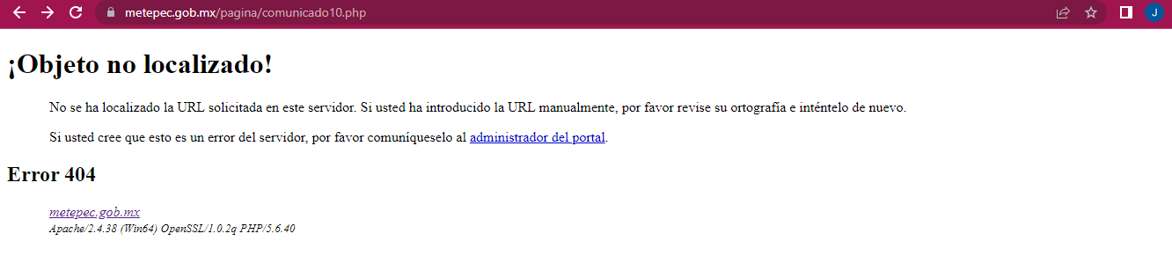
(Imagen recuperada al veintiséis de mayo del dos mil veintidós a las diecinueve horas con treinta y dos minutos)

https://www.facebook.com/watch/live/?ref=watch_permalink&v=1207600263099190
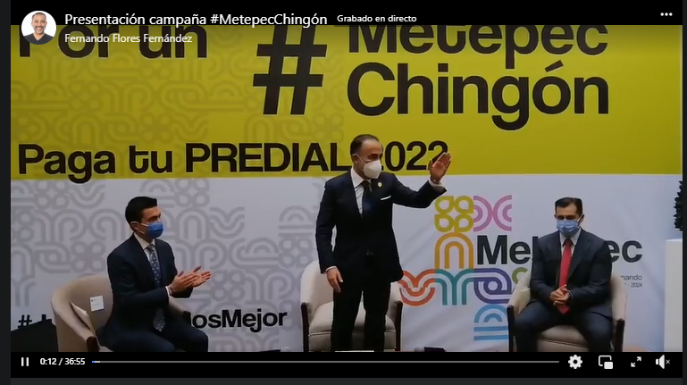
(Imagen recuperada al veintiséis de mayo del dos mil veintidós a las diecinueve horas con treinta y cuatro minutos)

Se identifica que sobre la primera de las ligas, no hay información por lo que no se puede realizar análisis alguno, sin embargo, sobre la segunda de las ligas reproducidas, se identificó la existencia de un video en el cual, el actual presidente municipal de Metepec, expresó lo solicitado por el Particular, es decir emitió un comunicado de prensa, que, de su reproducción y análisis, se identificó que el presidente municipal durante el video expresó en el minuto 35:20 al 35:27, que se acababan de detener a dos delincuentes por robo de vehículo.

Es en este contexto, sobre el punto de la solicitud ¿“Qué medio es más verídico o fue una fabricación? Preguntamos porque en la conferencia de prensa de la mañana del 7 de enero de 2022 el Presidente anunció que habían sido detenidos dos sujetos por robo de vehículos, pero luego el comunicado de prensa de la Coordinación de Comunicación Social dirigida por Gabriel Flores Archundia, dice que fueron identificados a las 15:00 del viernes 7 de enero de 2022. https://metepec.gob.mx/pagina/comunicado10.php https://www.facebook.com/FernandoFloresMetepec/videos/1207600263099190/” (Sic) se identifica que no es un punto que pueda ser atendido a través del ejercicio del derecho de acceso a la información pública, pues constituye una consulta y no así la identificación de documentos que puedan satisfacer el enunciado derecho.

Por otro lado, la “Copia de los documentos en posesión de la Dirección de Seguridad Pública y Tránsito que den cuenta de los hechos” puede considerarse una en el marco del derecho en cuestión, es por ello, que esta ponencia identificó la información requerida pues, de la visualización del video, se confirma que el Presidente Municipal, efectivamente expresó que se acababan de detener a dos personas por el delito de robo de vehículos.

Es en este orden de ideas, que se identifica que la Ley de Transparencia vigente en la entidad, contempla en su artículo 18, que los Sujetos Obligados, deberán documentar todo acto que derive del ejercicio de sus facultades, competencias o funciones, considerando desde su origen la eventual publicidad y reutilización de la información que generen.

Es en este orden de ideas, que se debió turnar la solicitud al área facultada para poseer la información, pues como lo afirmó el Particular, el Presidente Municipal refirió la existencia de la información, para lo que entonces, es necesario identificar el área competente para poseer la información a través del Bando Municipal de Metepec, vigente al 10 de enero del 2022:

ARTÍCULO 63.- El Ayuntamiento, por conducto de la Dirección de Seguridad Pública y Tránsito, será el responsable de salvaguardar y garantizar el orden público y la paz social, así como la prevención de la comisión de cualquier infracción o delito, inhibiendo la manifestación de conductas antisociales, siempre con estricto respeto de los derechos humanos y las disposiciones jurídicas vigentes de carácter federal, estatal y municipal; de igual manera, fomentará la educación vial, controlando, ejecutando y sancionando las actividades del tránsito en las diferentes vialidades de jurisdicción municipal, de conformidad el Libro Octavo del Código Administrativo del Estado de México, el Reglamento de Tránsito del Estado de México y demás disposiciones jurídicas aplicables.

ARTÍCULO 64.- Son atribuciones de la Dirección de Seguridad Pública y Tránsito, las siguientes:
…
VII. Coadyuvar con las autoridades federales y estatales, en el ámbito de sus atribuciones, en la prevención, combate y persecución de los delitos;
…
X. Formular estrategias y programas apoyados en la técnica policial, tendentes a la prevención e inhibición de las conductas antisociales y de los delitos;
…
XII. Organizar la participación vecinal para la prevención de infracciones, coadyuvando con los sistemas electrónicos de alarmas vecinales que apoyen la vigilancia, disuasión, esclarecimiento y/o comprobación de faltas administrativas o delitos;

Es entonces que, el Particular requirió que se haga entrega de los documentos que permitan identificar la detención de las personas señaladas en la solicitud. En este orden de ideas, que se consideró necesario requerir información adicional al Sujeto Obligado para determinar si se realizó la detención señalada por el Presidente Municipal y los documentos que sirven para soportar esta afirmación o por el contrario únicamente fue una manifestación del Presidente Municipal, sin expresión documental, es así, que el Sujeto Obligado atendió a dicho requerimiento por conducto de un documento remitido el dos de junio del dos mil veintidós, en donde el Ayuntamiento de Metepec, refirió contar con el informe de policía homologado, información que consideró como reservada, en términos del artículo 140, fracciones I y XI, de la Ley Local de Transparencia, 113, fracciones VII y XIII de la Ley General de Transparencia y lo vinculó a Vigésimo Sexto y Trigésimo segundo de los Lineamientos Generales de Clasificación y Desclasificación de la Información así como para la Elaboración de las versiones Publicas; asimismo desarrolló el Trigésimo Tercero de los Lineamientos Generales de Clasificación y Desclasificación de la Información así como para la Elaboración de las versiones Publicas.

Es así, que, al reservar la información, el Sujeto Obligado afirma de manera tácita que cuenta con la misma en sus archivos, para lo cual se invoca el criterio histórico 29/10 emitido por el IFAI que a la postre, se convertiría en el Instituto Nacional de Transparencia, Acceso a la Información Pública y Protección de Datos Personales del Estado de México y Municipios, que lleva por rubro y texto:

La clasificación y la inexistencia de información son conceptos que no pueden coexistir. La inexistencia implica necesariamente que la información no se encuentra en los archivos de la autoridad, no obstante que la dependencia o entidad cuente con facultades para poseer dicha información. En este sentido, la inexistencia es una calidad que se atribuye a la información solicitada. Por su parte, la clasificación es una característica que adquiere la información concreta contenida en un documento específico, siempre que se encuentre en los supuestos establecidos en los artículos 13 y 14 de la Ley Federal de Transparencia y Acceso a la Información Pública Gubernamental, para el caso de la información reservada, y 18 del mismo ordenamiento, para el caso de la información confidencial. Por lo anterior, la clasificación y la inexistencia no coexisten entre sí, en virtud de que la clasificación de información implica invariablemente la existencia de un documento o documentos determinados, mientras que la inexistencia conlleva la ausencia de los mismos en los archivos de la dependencia o entidad de que se trate.

Del citado criterio, se advierte que la clasificación y la inexistencia no coexisten entre sí, en virtud de que la primera implica la existencia de un documento o documentos determinados, mientras que la segunda conlleva a la ausencia de estos en los archivos de la dependencia o entidad de que se trate.

Es entonces que una vez que se acreditó que el Sujeto Obligado, cuenta con la información requerida, se debe indicar que la misma, fue considerada como reservada por un plazo de 3 años en términos del artículo del artículo 140, fracciones I y XI, de la Ley Local de Transparencia, 113, fracciones VII y XIII de la Ley General de Transparencia y lo vinculó a Vigésimo Sexto y Trigésimo segundo de los Lineamientos Generales de Clasificación y Desclasificación de la Información así como para la Elaboración de las versiones Publicas.

En ese sentido, conforme al artículo 134 de la Ley de Transparencia y Acceso a la Información Pública del Estado de México y Municipios y el Sexto de los Lineamientos Generales en Materia de Clasificación y Desclasificación de la Información, así como para la Elaboración de Versiones Públicas –Lineamientos Generales-, los sujetos obligados no podrán emitir acuerdos de carácter general que clasifiquen documentos o expedientes; por lo que, la clasificación de información se llevará a cabo mediante un análisis caso por caso.

Además, el artículo 131 de la Ley referida, así como el Quinto de los Lineamientos Generales, establecen que los sujetos obligados deberán fundar y motivar debidamente la clasificación de la información.

Al respecto, el Octavo de los Lineamientos Generales, precisa lo siguiente:

- Para fundar la clasificación de la información se deberán señalar el artículo, fracción, inciso, párrafo o numeral de la Ley aplicable;

- Para motivar la clasificación se deberán indicar las razones y circunstancias especiales que lo llevaron a concluir que el caso particular se ajusta al supuesto previsto por la norma legal invocada; la cual, en el caso de que se trate de información reservada, la motivación, deberá comprender las circunstancias que justifican el establecimiento de un determinado plazo de reserva.

Lo anterior, toma sustento en la fracción VII, del artículo 1.8, del Código Administrativo del Estado de México, que establece que todo acto administrativo, debe estar fundado y motivado, esto es, que contenga con precisión, los preceptos legales aplicables, las circunstancias generales o especiales, razones particulares y causas que se hayan tomado en cuenta para la emisión del mismo; asimismo, la Tesis aislada número I. 4o. P. 56 P, Octava Época, publicada en el Semanario Judicial de la Federación, Tomo XIV, noviembre de mil novecientos noventa y cuatro, (p. 450), que establece lo siguiente:

“FUNDAMENTACION Y MOTIVACION, CONCEPTO DE. La garantía de legalidad consagrada en el artículo 16 de nuestra Carta Magna, establece que todo acto de autoridad precisa encontrarse debidamente fundado y motivado, entendiéndose por lo primero la obligación de la autoridad que lo emite, para citar los preceptos legales, sustantivos y adjetivos, en que se apoye la determinación adoptada; y por lo segundo, que exprese una serie de razonamientos lógico-jurídicos sobre el por qué consideró que el caso concreto se ajusta a la hipótesis normativa.”

Conforme a lo anterior, se advierte lo siguiente:

- Fundamentación: Obligación de la autoridad que emite un acto, para citar los preceptos legales, sustantivos y adjetivos, en que se apoye para la determinación tomada.

- Motivación: Razonamientos lógico-jurídicos sobre porque se consideró en el caso en concreto, que se ajusta a la hipótesis normativa.

En ese orden de ideas, el Trigésimo tercero de los Lineamientos Generales establece la forma en que se debe fundamentar y motivar la reserva de la información, es decir, a través de los siguientes pasos:

- Se deberá citar la fracción y, en su caso, la causal aplicable de las Ley General de Transparencia y Acceso a la Información Pública o, en el presente caso, de la Ley de Transparencia y Acceso a la Información Pública del Estado de México y Municipios, vinculándola con el Lineamiento específico;
- Se deberá demostrar que la publicidad de la información generaría un riesgo de perjuicio, que rebasa el interés público;
- Se acreditará el vínculo entre la difusión de la información y la afectación del interés jurídico tutelado;

- Se precisará las razones objetivas por las que la apertura de la información generaría una afectación, por medio del riesgo real, demostrable e identificable;
- Se deberán señalar las circunstancias de modo, tiempo y lugar del daño, y
- Se elegirá la opción de excepción al acceso a la información que menos restrinja, la cual será adecuada y proporcional para la protección del interés público.

Ahora bien, del análisis del acuerdo proporcionado, se logra vislumbrar que la prueba de daño fue emitida por el Director de Seguridad Pública de Metepec, Estado de México y dirigido al Titular de la Unidad de Transparencia del propio ayuntamiento y de la clasificación, se advierten los siguientes elementos.

- Identificó las causales aplicables a los supuestos de reserva de la Ley de Transparencia y Acceso a la Información Pública del Estado de México y Municipios, y los vinculo a la Ley General de Transparencia y Acceso a la Información Pública y a los Lineamientos específicos. Es entonces que sobre este punto se tiene por atendido.
- Señaló que, a través de un ejercicio de ponderación, la publicidad de la información generaría un riesgo o perjuicio y este rebasa al interés público, ya que este puede alterar la eficacia de la carpeta de investigación; esta afirmación, no fue debidamente sustentada por el Sujeto Obligado.
- Desarrolló el vínculo entre la información peticionada y la afectación que podría causar afectación a la persecución de los delitos, como lo es el posible entorpecimiento para la vinculación al proceso.
- Desarrollo la afectación a través de razones objetivas por las cuales, la divulgación de la información generaría una afectación, como lo son los elementos para demostrar, de la prueba de daño:
Real: Afectaría seriamente el sigilo, la cautela y la eficacia en la sustanciación de la carpeta de investigación, que realiza el Ministerio Público, para poder vincular a proceso penal a los imputados.
Demostrable: Dar a conocer el informe de policía homologado, contraviene a lo ordenado en el artículo 17 y 20, apartado B) fracción I, de la Carta Magna, artículo 40, fracciones II, XII y XXI de la Ley General del Sistema Nacional de Seguridad Pública, artículos 106, 109, fracción XXVI y 132 fracción IV del Código Nacional de Procedimientos Penales, artículo 81, fracciones I, II, III y V y 100 apartado B, inciso m) de la Ley de Seguridad del Estado de México.
Identificable: Ventilaría datos como lo son los nombres de las personas puestas a disposición del Ministerio Público, así como de policías, lo que podría poner en riesgo a las personas que aparecen en dichos documentos, ya sea por represalias o para afectar al proceso.

- Expresó las circunstancias de tiempo, modo y lugar del daño que produciría entregar la información peticionada:
Modo. La afectación al proceso de investigación.
Tiempo. Incumplir o entorpecer los términos de ley para sustanciar la investigación.
Lugar. Que no se formule una adecuada carpeta de investigación.
- Se estableció que el medio menos restrictivo era la reserva por un periodo de tres años, por lo cual, que es la temporalidad que se identifica en la cual podría resolverse el asunto penal en referencia.

Es en este orden de ideas, que se identifica que tal como lo establece el artículo 122 último párrafo de la Ley de Transparencia y Acceso a la Información Pública del Estado de México y Municipios, las áreas deben proponer la clasificación, pero es el Comité de Transparencia en términos del artículo 49, de la Ley de Transparencia vigente en la entidad, quien cuenta con las atribuciones de aprobar, modificar o revocar la clasificación de la información.

Es en este sentido que se analiza por esta ponencia la reserva de la información, en torno a los siguientes argumentos:

Análisis del artículo 140, fracción I de la Ley de la materia.

El artículo 140, fracción I, de la Ley de Transparencia y Acceso a la Información Pública del Estado de México y Municipios, (homólogo del artículo 113, fracción I de la Ley General de Transparencia y Acceso a la Información Pública), prevé lo siguiente:

“Artículo 140. El acceso a la información pública será restringido excepcionalmente, cuando por razones de interés público, ésta sea clasificada como reservada, conforme a los criterios siguientes:

I. Comprometa la seguridad pública y cuente con un propósito genuino y un efecto demostrable;
…”

De dicho precepto normativo se desprende que podrá clasificarse como información reservada aquella cuya publicación comprometa la seguridad pública y cuente con un propósito genuino y un efecto demostrable.

Por su parte, los Lineamientos Generales, disponen:

“Décimo octavo. De conformidad con el artículo 113, fracción I de la Ley General, podrá considerarse como información reservada, aquella que comprometa la seguridad pública, al poner en peligro las funciones a cargo de la Federación, la Ciudad de México, los Estados y los Municipios, tendientes a preservar y resguardar la vida, la salud, la integridad y el ejercicio de los derechos de las personas, así como para el mantenimiento del orden público.

Se pone en peligro el orden público cuando la difusión de la información pueda entorpecer los sistemas de coordinación interinstitucional en materia de seguridad pública, menoscabar o dificultar las estrategias contra la evasión de reos; o menoscabar o limitar la capacidad de las autoridades encaminadas a disuadir o prevenir disturbios sociales.

Asimismo, podrá considerarse como reservada aquella que revele datos que pudieran ser aprovechados para conocer la capacidad de reacción de las instituciones encargadas de la seguridad pública, sus planes, estrategias, tecnología, información, sistemas de comunicaciones.”

Así, es posible observar que podrá clasificarse como información reservada, aquélla que comprometa la seguridad pública o bien, entorpezca los sistemas de coordinación interinstitucional en materia de seguridad pública, menoscabar o dificultar las estrategias contra la evasión de reos o la capacidad de las autoridades para disuadir o prevenir disturbios sociales.

De la misma manera, será información clasificada aquella que revele datos que pudieran ser aprovechados para conocer la capacidad de reacción de las instituciones encargadas de la seguridad pública, sus planes, estrategias, tecnología, información, sistemas de comunicaciones.

En ese orden de ideas, el artículo 81 de la Ley de Seguridad del Estado de México, que establece lo siguiente:

“Artículo 81.- Toda información para la seguridad pública generada o en poder de Instituciones de Seguridad Pública o de cualquier instancia del Sistema Estatal debe registrarse, clasificarse y tratarse de conformidad con las disposiciones aplicables. No obstante lo anterior, esta información se considerará reservada en los casos siguientes:

I. Aquella cuya divulgación implique la revelación de normas, procedimientos, métodos, fuentes, especificaciones técnicas, sistemas, tecnología o equipos útiles a la generación de inteligencia para la seguridad pública o el combate a la delincuencia en el Estado de México;

II. Aquella cuya revelación pueda ser utilizada para actualizar o potenciar una amenaza a la seguridad pública o a las instituciones del Estado de México;

…

IV. La que sea producto de una intervención de comunicaciones privadas autorizadas conforme a la Constitución Federal y las disposiciones legales correspondientes; y

V. La contenida en averiguaciones previas, carpetas de investigación, expedientes y demás archivos relativos a la investigación para la prevención y la investigación de los delitos y faltas administrativas, en términos de las disposiciones aplicables.”

De lo anterior, se logra desprender que es información reservada, aquella que se encuentre contenida en las carpetas de investigación, como lo son los informes de policía homologado.

Sobre el particular, cabe traer a colación el artículo 141 de la Ley de Transparencia y Acceso a la Información Pública del Estado de México y Municipios, que establece que las causales de reserva se deberán fundar y motivar, a través de la aplicación de la prueba de daño establecida en el artículo 129 de dicho ordenamiento, que se debe justificar de la siguiente manera:

- La divulgación de la información representa un riesgo real, demostrable e identificable de perjuicio significativo al interés público o a la seguridad nacional.

- El riesgo de perjuicio supera el interés público general de que se difunda.

- Que la limitación se adecua al principio de proporcionalidad y representa el medio menos restrictivo disponible para evitar el perjuicio.

Es entonces que, con los elementos aportados por el Sujeto Obligado, podemos señalar que en términos del artículo 129, de la Ley de Transparencia vigente en la entidad se identifican los siguientes riesgos:

- Real: La difusión de la información, en primer aspecto, viola principios procesales como lo es el de la presunción de inocencia, con independencia de la revelación del nombre de los indiciados; asimismo, como fue referido por el Sujeto Obligado, la difusión de la información podría afectar al sigilo con el que se conducen las autoridades en materia de seguridad pública, afectando de alguna manera las providencias contempladas por el Ministerio Público.
- Demostrable. Como fue señalado por el Sujeto Obligado, la entrega de la información contraviene la legislación aplicable como lo son el artículo 17 y 20, apartado B) fracción I, de la Carta Magna, artículo 40, fracciones II, XII y XXI de la Ley General del Sistema Nacional de Seguridad Pública, artículos 106, 109, fracción XXVI y 132 fracción IV del Código Nacional de Procedimientos Penales, artículo 81, fracciones I, II, III y V y 100 apartado B, inciso m) de la Ley de Seguridad del Estado de México, sin embargo, en específico no refirió al sentido de la afectación por lo que, deben ser desarrollados estos supuestos normativos:

  - Sobre el artículo 17 constitucional. Otorga el derecho a que no se afecte la igualdad entre las partes, el debido proceso u otros derechos en los juicios o procedimientos seguidos en forma de juicio, las autoridades deberán privilegiar la solución del conflicto sobre los formalismos procedimentales; la publicidad de la información podría afectar a estos derechos humanos.
  - Sobre el artículo 20 constitucional, apartado B), fracción I. A que se presuma su inocencia mientras no se declare su responsabilidad mediante sentencia emitida por el juez de la causa; la publicidad de la información vulnera este derecho procesal, toda vez que se señalan como infractores o autores del delito de robo de vehículos., cuando apenas están siendo enjuiciados.
  - Sobre el artículo 40 de la ley general del sistema nacional de seguridad pública, fracciones II, XII y XXI. las Instituciones de Seguridad Pública se sujetarán a las siguientes obligaciones: II. Preservar la secrecía de los asuntos que por razón del desempeño de su función conozcan, en términos de las disposiciones aplicables; XII. Participar en operativos y mecanismos de coordinación con otras Instituciones de Seguridad Pública, así como brindarles, en su caso, el apoyo que conforme a derecho proceda; XXI. Abstenerse, conforme a las disposiciones aplicables, de dar a conocer por cualquier medio a quien no tenga derecho, documentos, registros, imágenes, constancias, estadísticas, reportes o cualquier otra información reservada o confidencial de la que tenga conocimiento en ejercicio y con motivo de su empleo, cargo o comisión; sobre estas obligaciones, no queda duda, de que la divulgación de la información, no solo afectaría a los derechos de los imputados, sino que además, contraviene a los principios que deben seguir las instituciones de seguridad pública, máxime de que estas personas no han sido sentenciadas o al menos no se tiene conocimiento de ello.
  - Sobre los artículos 106, 109, fracción XXVI y 132 fracción IV del Código Nacional de Procedimientos Penales. De la lectura de estos preceptos legales, se debe en todo momento, reservar la identidad de los indiciados, información que únicamente se encuentra disponible a las partes, al ser derechos del imputado y al mismo tiempo de la policía, que se encuentra obligada a la persecución del delito.
- Identificable: Sobre este punto, el Sujeto Obligado se refirió a quienes identifica con el documento, sin embargo, en este ejercicio de ponderación, se debe atender al riesgo identificable; al respecto, es la vulneración al principio de presunción de inocencia, al debido proceso, así como a la posible vulneración de las acciones realizadas por el Ministerio Público, para la obtención de una condena, en beneficio de la sociedad.

- Que el riesgo de perjuicio que supone la divulgación de la información supera el interés público general, al encontrarse todavía en proceso, la difusión afectaría a los derechos de los imputados, vulnerando así, el interés general, toda vez que incluso, podría afectar a la impartición de justicia.

- Que la reserva no se traduzca en un medio restrictivo al derecho de acceso a la información, la protección de la información ayuda a mantener el orden y paz social, pues permitiría que se conozca la información, cuando ya se hayan declarado inocentes o culpables las personas imputadas de un delito, además de que el Sujeto Obligado, propone una reserva por un plazo de tres años, temporalidad que se considera suficiente para la sustanciación de un juicio en materia penal.

Por tales consideraciones, resulta procedente la reserva, en términos del artículo 140, fracción I, de de la Ley de Transparencia y Acceso a la Información Pública del Estado de México y Municipios, respecto al informe de policía homologado de los hechos referidos en la solicitud, por un periodo de tres años.

Así, en conclusión, a todo lo antes expuesto, se colige que la respuesta del Sujeto Obligado no satisface el derecho de acceso a la información, por ello resulta procedente determinar que el motivo de agravio hecho valer por el Recurrente resulta PARCIALMENTE FUNDADO.

SEXTO. Decisión.

Con fundamento en el artículo 186 fracción I, de la Ley de Transparencia y Acceso a la Información del Estado de México y Municipios, SOBRESEER, el recurso de revisión 02054/INFOEM/IP/RR/2022 relacionado a la solicitud 00606/METEPEC/IP/2022; asimismo, con fundamento en el artículo 186, fracción III, de la Ley de Transparencia y Acceso a la Información Pública del Estado de México y Municipios, este Instituto considera procedente MODIFICAR la respuesta otorgada por el Sujeto Obligado a la solicitud de información 00607/METEPEC/IP/2022, por resultar parcialmente fundadas las razones o motivos de inconformidad hechos valer por el Recurrente, en el Recurso de Revisión 02041/INFOEM/IP/RR/2022, en consecuencia procede ORDENAR, conceda a través del Sistema de Acceso a la Información Mexiquense (SAIMEX) lo siguiente:

- Acuerdo de clasificación como información como reservada aprobado por el Comité de Transparencia, del informe de policía homologado relativo a la detención de las personas señaladas en la solicitud.

Términos de la Resolución para el Recurrente:

Se hace del conocimiento del Recurrente la determinación de este Organismo Garante a su inconformidad a través de la que se le concede la razón de manera parcial, toda vez que en efecto, no se le entregó el documento soporte de la información requerida a una de sus solicitudes acumuladas.

La labor del INFOEM, es apoyar a la población para acceder a la información pública y garantizar la protección de sus datos personales.

Por lo expuesto y fundado, este Pleno:

R E S U E L V E:

PRIMERO. Se SOBRESEE por improcedente el Recurso de Revisión número 002054/INFOEM/IP/RR/2022, por actualizarse la causal establecida en la fracción IV, del artículo 192, en relación, con la fracción VI, del 191, ambos de la Ley de Transparencia y Acceso a la Información Pública del Estado de México y Municipios, en términos de los Considerandos TERCERO y CUARTO de la presente Resolución.

SEGUNDO. Se MODIFICA la respuesta entregada por el Ayuntamiento de Metepec a la solicitud de información 00607/METEPEC/IP/2022 por resultar PARCIALMENTE FUNDADAS las razones o motivos de inconformidad hechos valer por el Recurrente en el Recurso de Revisión 02041/INFOEM/IP/RR/2022, en términos de los considerandos QUINTO y SEXTO de la presente Resolución.

Se ORDENA al Ayuntamiento de Metepec, a efecto de que remita a través del Sistema de Acceso a la Información Mexiquense (SAIMEX) lo siguiente:

- Acuerdo de clasificación como información como reservada aprobado por el Comité de Transparencia, del informe de policía homologado relativo a la detención de las personas señaladas en la solicitud.

TERCERO. NOTIFÍQUESE la presente resolución al Titular de la Unidad de Transparencia del Sujeto Obligado, para que conforme al artículo 186 último párrafo, 189 segundo párrafo y 194 de la Ley de Transparencia y Acceso a la Información Pública del Estado de México y Municipios; dé cumplimiento a lo ordenado dentro del plazo de diez días hábiles, e informe a este Instituto en un plazo de tres días hábiles siguientes sobre el cumplimiento dado a la presente.

De conformidad con el artículo 198 de la Ley de Transparencia y Acceso a la Información Pública del Estado de México y Municipios, de considerarlo procedente, el Sujeto Obligado de manera fundada y motivada, podrá solicitar una ampliación de plazo para el cumplimiento de la presente resolución.

CUARTO. NOTIFÍQUESE al Recurrente la presente Resolución, asimismo, se hace de su conocimiento que de conformidad con lo establecido en el artículo 196 de la Ley de Transparencia y Acceso a la Información Pública del Estado de México y Municipios podrá promover el Juicio de Amparo en los términos de las leyes aplicables o Recurso de Inconformidad de acuerdo con lo previsto en los artículos 159 y 160, fracción I, de la Ley General de Transparencia y Acceso a la Información Pública.

ASÍ LO RESUELVE, POR UNANIMIDAD DE VOTOS EL PLENO DEL INSTITUTO DE TRANSPARENCIA, ACCESO A LA INFORMACIÓN PÚBLICA Y PROTECCIÓN DE DATOS PERSONALES DEL ESTADO DE MÉXICO Y MUNICIPIOS, CONFORMADO POR LOS COMISIONADOS JOSÉ MARTÍNEZ VILCHIS, MARÍA DEL ROSARIO MEJÍA AYALA, SHARON CRISTINA MORALES MARTÍNEZ (AUSENCIA JUSTIFICADA), LUIS GUSTAVO PARRA NORIEGA Y GUADALUPE RAMÍREZ PEÑA, EN LA VIGÉSIMA CUARTA SESIÓN ORDINARIA, CELEBRADA EL VEINTINUEVE DE JUNIO DE DOS MIL VEINTIDÓS, ANTE EL SECRETARIO TÉCNICO DEL PLENO, ALEXIS TAPIA RAMÍREZ.

